Инвестиционная активность в Тогульском районе
за 3 месяца 2021 года

В Тогульском районе Алтайского края за 1 квартал 2021 года объем инвестиций в основной капитал по крупным и средним организациям снизился на 60,8 % к аналогичному периоду прошлого года и составил 11,1 млн. рублей (1 квартал 2020 – 28,4 млн.рублей).

Объем инвестиций в основной капитал по Тогульскому району

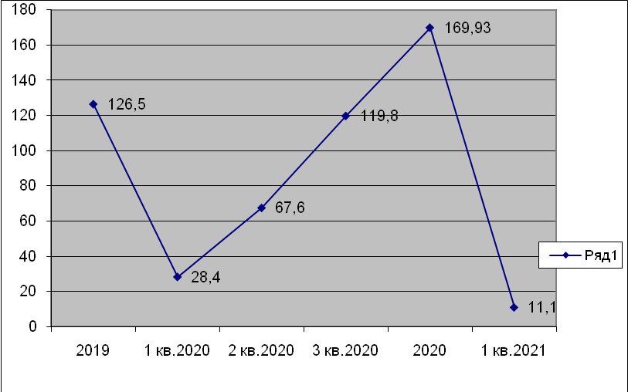

Инвестиции в основной капитал за 1 квартал 2021 года составили 11,1 млн.руб., что на 60,8 % меньше соответствующего периода прошлого года.
Инвестиции в машины и оборудования, транспортные средства за 3 месяца 2021 года составили 9,24 млн.руб., транспорт – 1,73 млн. рублей.
В структуре инвестиций в основной капитал по источникам финансирования: собственные средства организаций составили 4,79 млн.рублей, что составляет 43,3 %, остальные 6,31 млн.руб. (56,7 %) за счет привлеченных средств.

